**双流区名教师李中军工作室2022年9月26日线上研讨活动简讯**

一叶落而天下知秋，书声漾而征程再启。经历严峻疫情和持续酷暑的双重考验，9月26日我们终于迎来了新学期的第一次工作室活动，新的起点，新的征程，为了提升工作室团队整体专业水平，发挥名师工作室的引领、辐射、示范作用，导师李中军给全体学员做了一次“教育现代化2035”解读。

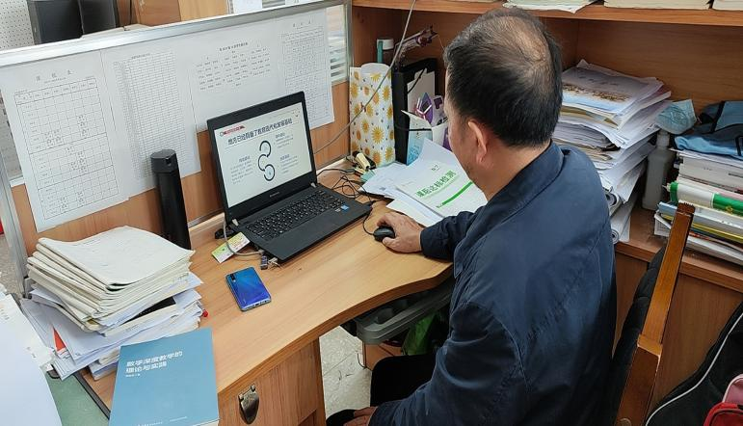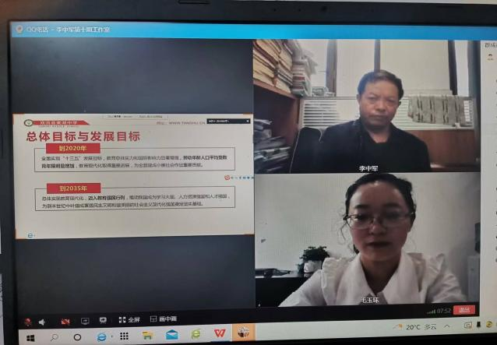

李老师一开始是从八大基本理念开始解读，提出立德树人是一切教育活动开展最先考虑的事情，更加注重“以德为先、全面发展、面向人人、终身学习、因材施教、知行合一、融合发展、共建共享”。再到七大基本原则、总体目标与发展目标，这里李老师延申到我们学员强调关键要落实，目标计划要有可操作性，可实施，安排任务要有计划，例如马上的国庆作业，布置多少，布置什么内容，怎样安排，收假后怎样批改等，一一进行详细解读。

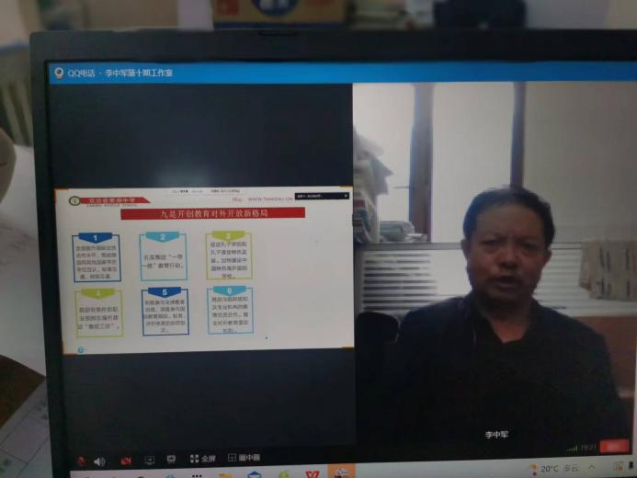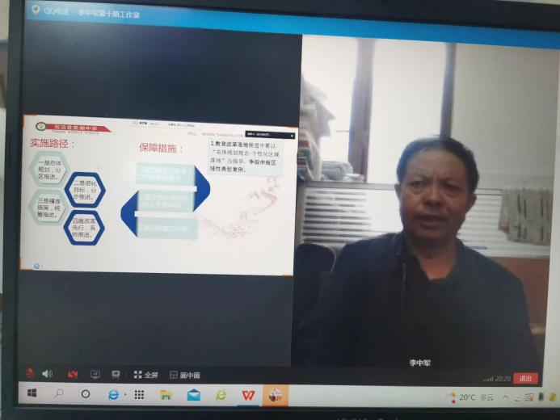

接下来李老师谈到了教师要有基本的价值观，包括人性观、责任观、问题观中特别强调一个老师不要仅仅盯着学生的不好的方面，要去挖掘学生身上的优势、潜能，唤醒学生人性中天使的一面，光亮的一面，进而让学生以阳光、积极的一面来面对学习生活，服务社会，这就是教育的力量。在责任观中明确你所处的位置和需承担的责任，精确定位自己的位置，找到不足努力提升自己。

最后李老师勉励所有学员要充满六度：“格局有高度、育人有温度、为人应大度、求学有深度、为师有纯度、工作有长度”。同时提出同年级怎样进行大单元教学设计，核心概念、子概念的分类，如果同年级老师所教班平均分出现了5分以上的差距，后期你应该怎么做等问题让大家下来思考。

通过今天的学习让我们在教育的路上有了更明确的指引，期待下次的学习。

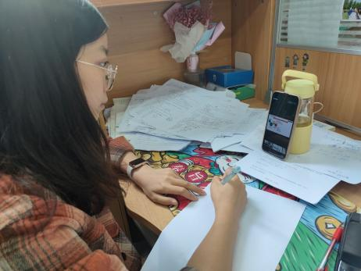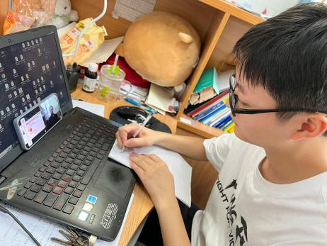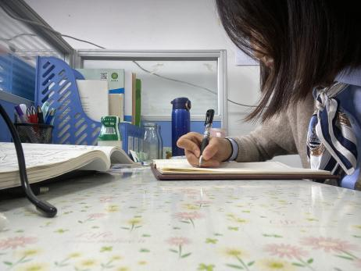

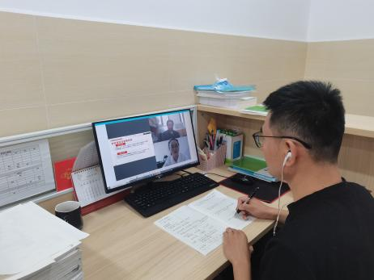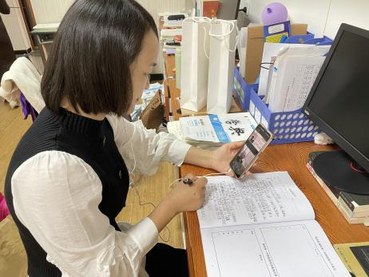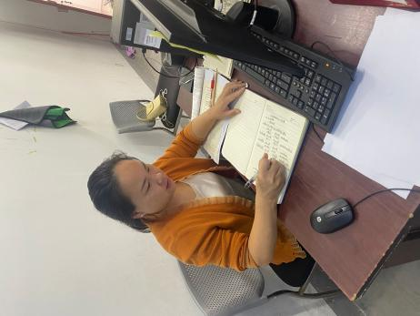

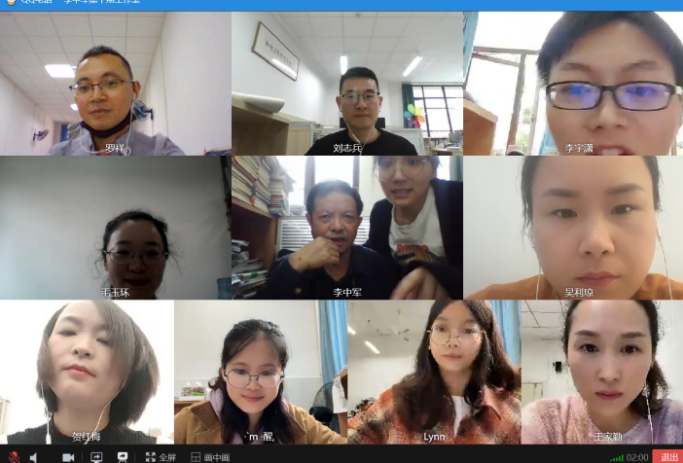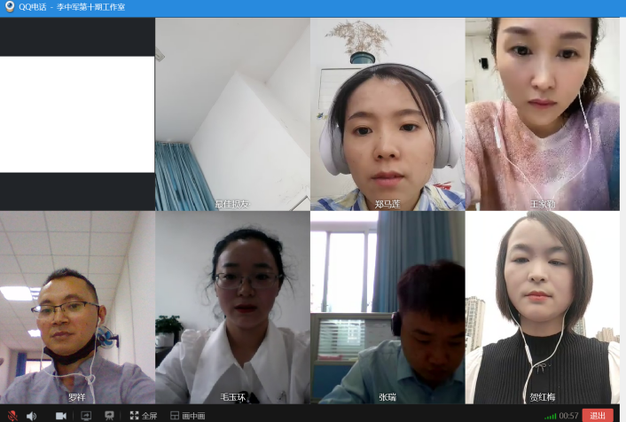

学员学习照片